22 июня – День лагерных рекордов  - Открытие малых олимпийских игр.  - Многоборье (бег, прыжки, метание, отжимание)Эстафета «веселые старты».  - Конкурс рисунков:«О спорт - ты жизнь» | 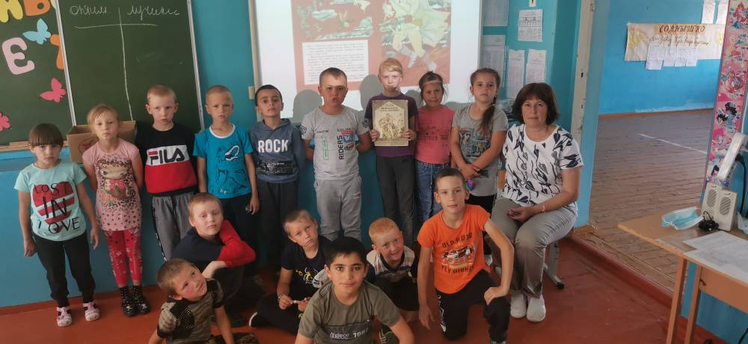
 | 